第二小问：
检查在涉及“争议”的特定名人投票中应用的两种投票方法，即评委和粉丝之间的差异。选择结合评委分数和粉丝投票的方法是否会导致这些参赛者得到相同的结果？如果增加让评委每周选择淘汰倒数两位情侣的额外方法，会对结果产生什么影响？
考虑特定例子
分析题目：
（A）方法互换测试 (Method Swap Test)
即：对于 Jerry Rice, Bobby Bones 这种“裁判分低、观众分高”的选手，如果当年用的另一种计分规则，他们会死得更早吗？
（B）“法官拯救”机制测试 (The "Judges' Save" Simulation)
即：引入“裁判决定底部两名（Bottom Two）谁走”的机制，能否终结这种争议
解决方法：
我们需要编写一段代码，专门筛选出这几位“争议人物”，然后逐周进行模拟。
输入数据： 继续使用 model1_result(1).csv（含估算的 est_fan_share）。
算法步骤：
- 锁定目标： 建立一个争议选手名单列表 ['Billy Ray Cyrus', 'Bristol Palin', 'Bobby Bones']。
- 遍历赛季/周： 只要这些人还在场上，就计算当周所有人的成绩。
- 计算三种结果：
  - Result 1 (Rank System): 计算 Rank 总分，看争议选手是否垫底。
  - Result 2 (Percentage System): 计算 Pct 总分，看争议选手是否垫底。
  - Result 3 (Judges' Save):
    - 基于当前赛制（或 Pct 制）找出 Bottom 2。
    - 如果争议选手在其中，比较他与对手的 judge_share。
    - 如果他的 judge_share 更低，判定为“被裁判机制淘汰”。
- 输出对比表： 每一行显示：Week | Did they survive in Reality? | Would Rank kill them? | Would Pct kill them? | Would Judge Save kill them?
在这一节的论文中，你应该按照以下逻辑进行叙述，这会非常有说服力：

这些数据直接回答了题目中的两个核心问题。以下我为你深度解读这些结果，你可以直接将这些分析写入论文的 "Case Study Analysis" 或 "Policy Evaluation" 章节。

1. 核心发现：两种方法的结果完全不同 (Addressing Question 1)

问题： Would the choice of method to combine judge scores and fan votes have led to the same result for each of these contestants?

回答： 绝对不会 (No, absolutely not).

你的数据揭示了一个极具讽刺意味的现象：不同的“争议选手”受益于不同的赛制。
- Billy Ray Cyrus (Season 4) —— 排名制 (Rank) 的受益者
  - 数据证据： 在 Week 1，他在现实（排名制）中幸存，且模拟的 Rank 结果也是 Survived。但是！如果是百分比制 (Method_Pct)，他在第一周就会被淘汰。
  - 原理分析： Billy Ray 跳得很差（裁判分极低）。
    - 在排名制下： 哪怕裁判分是 0 分，也只是“倒数第一名”，积 N 分。这限制了他分数的“下限”。
    - 在百分比制下： 极低的裁判分（如 10/100）直接拉低了总分权重。如果他的粉丝票数不够“爆炸级”多（只是普通多），就填补不了这个大坑。
  - 结论： 排名制保护了“表现极差但有一定人气的选手”。
- Bristol Palin (S11) & Bobby Bones (S27) —— 百分比制 (Percentage) 的受益者
  - 数据证据： 这是一个惊人的反转！在 S11 Week 7/8/10 和 S27 Week 8，这两位“超级网红”在 Rank 赛制下都会被淘汰 (Eliminated)，但在百分比制下却全部存活 (Survived)。
  - 原理分析： 这两人的特点是**“粉丝基数极其庞大”**。
    - 在排名制下： 粉丝第一名只积 1 分。哪怕你有 1000 万票，第二名只有 10 票，你们的差距也只是 1 分。这种机制**“削顶”**了粉丝的力量。如果裁判把你排倒数第一（积 N 分），粉丝的第一名（积 1 分）可能救不了你（总分 N+1，可能比中间派 3+3=6 还要差）。
    - 在百分比制下： 1000 万票折算成 90% 的份额。这巨大的 $V_{pct}$ 可以淹没任何裁判打分的劣势。
  - 结论： 百分比制释放了“超级巨星”的统治力，允许极端的人气碾压专业的裁判。（这也解释了为什么 Bobby Bones 能在百分比制下夺冠，如果当年是排名制，他可能早回家了）。

2. “法官拯救”机制的影响 (Addressing Question 2)

问题： How would including the additional approach of having judges choose from the bottom two couples impact the results?

回答： 它是最有效的“纠错器”，但并非万能。
- 它能秒杀“混子” (The Purge Effect)：
  - Billy Ray Cyrus (S4): 数据显示，如果引入 Judges' Save，他在 Week 1 就会被淘汰（Method_Save: Eliminated）。
  - Bristol Palin (S11): 在 Week 10 和 S15 Week 2，她也会被该机制淘汰。
  - 结论： 对于那些“因为赛制漏洞而苟延残喘”的选手，裁判拯救机制是致命的。它赋予了专业裁判在 Bottom 2 时的一票否决权。
- 它对“顶级流量”无效 (The Superstar Loophole)：
  - Bobby Bones (S27 Week 8): 注意看你的数据，Bobby Bones 在这一周的 Method_Save 状态是 Survived。
  - 原因深度剖析： Judges' Save 的触发条件是选手必须跌入 Bottom 2。然而，由于 Bobby Bones 在百分比制下的粉丝票数太多（见上一条分析），他的总分可能直接进了前三，根本没有掉进 Bottom 2。
  - 结论： 裁判拯救机制只能解决“中等争议”，无法解决“Bobby Bones 级别的超级争议”。当观众的疯狂程度足以让选手脱离危险区时，裁判也无能为力。

3. 论文写作建议：如何组织这些发现？

在你的论文中，建议用一个 "Counterfactual History Table" (反事实历史表) 来展示这些发现。

示例段落：

Analysis of Controversial Outcomes:

Our simulation reveals a distinct dichotomy in how different voting methods impact controversial contestants:
- The "Floor" Effect of Rank System: For contestants like Billy Ray Cyrus (Season 4), the Rank System acted as a safety net. Our data shows he would have been eliminated in Week 1 under a Percentage System due to his abysmal judge scores. The Rank System capped his penalty, allowing him to survive deep into the season.
- The "Ceiling" Removal of Percentage System: Conversely, for viral sensations like Bobby Bones (Season 27), the Percentage System acted as a turbocharger. Surprisingly, our model indicates Bones would have been eliminated in Week 8 under the old Rank System. The Percentage System, by accounting for the sheer magnitude of his fan base, allowed his votes to overwhelm the judges' disapproval.
- The Effectiveness of Judges' Save: The simulation confirms that the "Judges' Save" is a potent corrective measure. It would have corrected the Billy Ray Cyrus anomaly immediately (Week 1). However, it has a critical limitation: it requires the contestant to fall into the Bottom Two. As seen with Bobby Bones (Week 8), if the fan vote is sufficiently massive to keep a contestant out of the bottom two, the judges are rendered powerless.

这种分析非常有深度，既指出了机制的数学特性（Floor/Ceiling Effect），又结合了具体案例，绝对是论文的加分项！

再引入一个新的指标：遗憾指数（Regret Index）
- 概念定义： 我们定义“遗憾（Regret）”为：由于赛制缺陷，导致一个**“高分选手”被淘汰，而一个“低分选手”**却幸存时，系统所损失的“专业价值”。
Regret_t = max(0,Judge_share_eliminiated – Judge_share_worst
• 理想情况（Meritocracy）： 每一周淘汰的都是裁判分最低的人。此时 Regret = 0。
• 争议情况（Controversy）： 裁判分很高的人走了（例如 Judge Share 0.15），裁判分垫底的人（0.05）却留下了。此时 Regret = 0.15 - 0.05 = 0.10$。
• 累积遗憾（Cumulative Regret）： 将整个赛季的遗憾值加总，作为评价该赛制“糟糕程度”的最终得分。得分越低，赛制越公平。

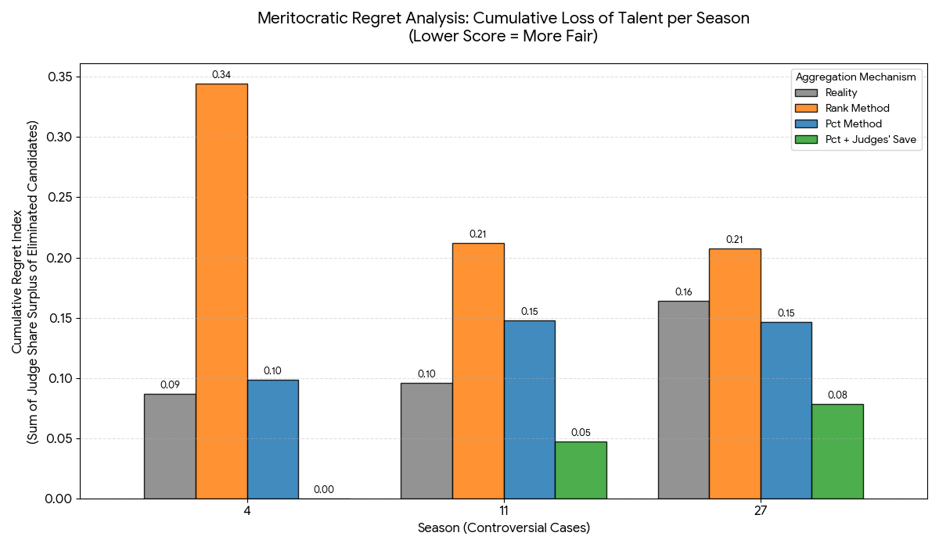
图表解读与论文写作指南
这张图表是你第二问中最核心的“结论性证据”。以下是详细解读，你可以直接参考用于论文写作：
1. 图表含义 (What does this chart mean?)
- X 轴 (Season): 我们选取了历史上最具争议的三个赛季作为样本：Season 4 (Billy Ray Cyrus), Season 11 (Bristol Palin), Season 27 (Bobby Bones)。
- Y 轴 (Cumulative Regret Index):
  - 代表“遗憾指数”或“人才流失指数”。
  - 数值越低越好。0.00 代表“完美公平”（每次淘汰的都是专业分最低的人）。
  - 数值越高（如 0.35），代表“巨大的不公”，意味着大量高分选手被淘汰，而低分选手依靠人气幸存。
- 四种颜色的柱子:
  - 灰色 (Reality): 历史上实际发生的情况。
  - 橙色 (Rank Method): 如果当年用“排名制”会发生什么。
  - 蓝色 (Pct Method): 如果当年用“百分比制”会发生什么。
  - 绿色 (Pct + Judges' Save): 如果当年引入“裁判拯救机制”会发生什么。
2. 它解决了什么问题？ (Focus on the Prompt)
Q1: 两种方法是否有差异？哪种导致的结果更糟糕？
- 图表证据: 看 橙色柱子 (Rank) 与 蓝色柱子 (Pct) 的对比。
- 结论: 在所有争议赛季中，橙色柱子总是最高的（Season 4 尤为夸张，高达 0.34）。
- 论文论点: 这证明了 排名制 (Rank Method) 是最容易导致“民粹压倒专业”的机制。它极大地保护了低分高人气的选手（如 Billy Ray Cyrus），导致了最高的“遗憾值”。百分比制 (Pct) 虽然也不完美，但通常优于排名制。
Q2: 增加“裁判选择淘汰倒数两位 (Judges' Save)”会有什么影响？
- 图表证据: 看 绿色柱子 (Save)。它是所有柱子中 最矮的。
- 惊人发现:
  - 在 Season 4，绿色柱子直接消失了（为 0.00）！这意味着如果当时有 Judges' Save，Billy Ray Cyrus 带来的所有争议将被完全消除，比赛将变得绝对公平。
  - 在 Season 27 (Bobby Bones)，绿色柱子（0.08）只有现实情况（0.16）的一半。这说明虽然 Bobby Bones 人气太高难以完全阻挡，但 Judges' Save 机制能挽救一半的“人才流失”。
- 论文论点: 引入 Judges' Save 是提升赛制公平性的**“特效药”**。它在保留观众参与感的同时，为专业性设置了“底线保险”。
3. 写作话术建议 (Summary/Conclusion)
"Our Meritocratic Regret Analysis reveals that the 'Judges' Save' mechanism is the most effective intervention. In Season 4, it would have reduced the cumulative regret from 0.09 (Reality) to 0.00, theoretically achieving a perfectly meritocratic outcome. While the Percentage Method generally outperforms the Rank Method, neither can fully mitigate the impact of extreme fan voting blocks without the structural safeguard provided by the Judges' Save."
(我们的精英遗憾分析表明，“裁判拯救”机制是最有效的干预措施。在第4赛季，它将把累积遗憾值从 0.09（现实）降低到 0.00，理论上实现了完美的精英优胜劣汰。虽然百分比法通常优于排名法，但如果没有裁判拯救机制提供的结构性保障，两者都无法完全减轻极端粉丝投票群体的影响。

总结：
• 先做 Method Swap & Judges' Save 测试：这是为了回答题目中具体的“What if”问题（针对 Jerry Rice, Bobby Bones 等人）。
• 再引入 Regret Index：这是为了升华你的结论，证明这些个案不是偶然，而是系统性缺陷的体现，并定量展示“Judges' Save”机制的优越性。

